Главным критерием является правильное сжатие текста. Недостаточно просто пересказать всё, что говорит автор; необходимо представить информацию в сжатом виде, использовав специальные приёмы сжатия текста.

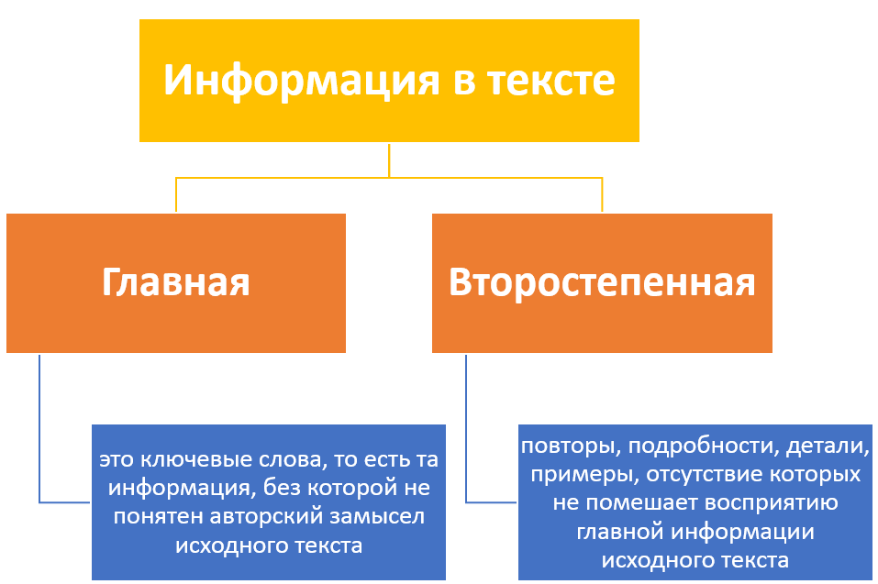

Вся информация в тексте подразделяется на главную и второстепенную. Ваша задача - сохранить главную информацию и избавиться от второстепенной. Сделать это можно с помощью следующих методов.

ОСНОВНЫЕ ПРИЁМЫ СЖАТИЯ ТЕКСТА

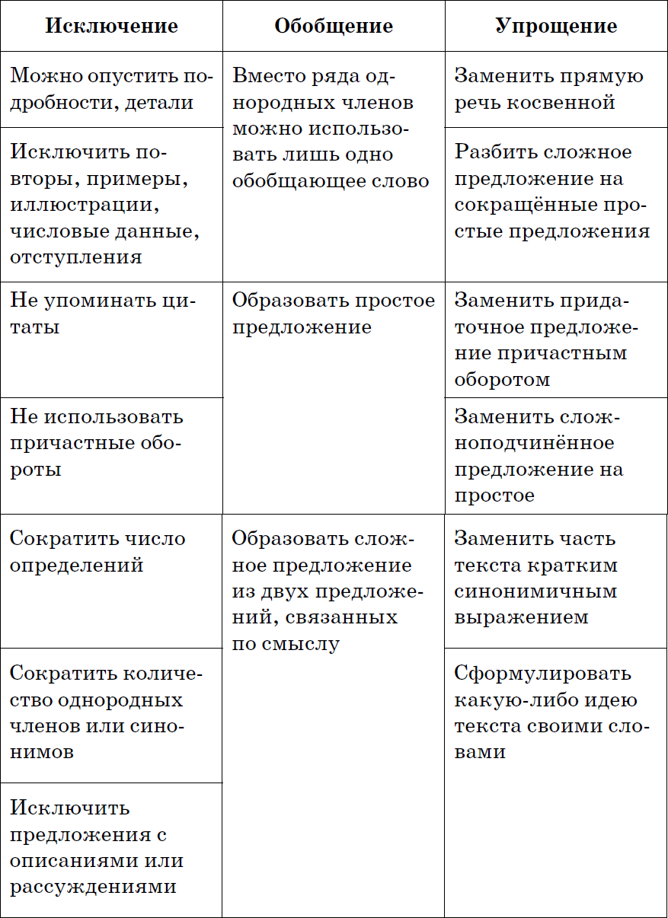
1. ИСКЛЮЧЕНИЕ.
• Исключение повторов.
Чувства – это внутреннее отношение человека к окружающему. Чувства – это неотъемлемая часть нашей личности.
↓↓↓
Чувства – это внутреннее отношение человека к окружающему, неотъемлемая часть нашей личности.
• Исключение одного или нескольких из синонимов.
Попечителем одной из школ под Серпуховом был Гиляровский. И фотография учеников есть: деревенские ребятишки с открытыми, простодушными, ясными лицами.
↓↓↓
Попечителем одной из школ под Серпуховом был Гиляровский. И фотография учеников есть: деревенские ребятишки с ясными лицами.
• Исключение уточняющих, поясняющих, вводных конструкций.
Такие «знатоки», разумеется, ничему не удивляются, а следовательно, и не способны совершить открытие, даже самое маленькое. По моему мнению, люди, которым всё ясно, – безнадёжные люди.
↓↓↓
Такие «знатоки» ничему не удивляются и не способны совершить открытие. Люди, которым всё ясно, – безнадёжные люди.
• Исключение фрагмента предложения, имеющего менее существенное значение.
Почему Куприн так часто менял свои профессии? Какая сила толкала его натягивать брезентовую робу, надевать каску и мчаться на пожарных лошадях? Что заставляло его сутками, до ломоты в руках, разгружать баржи с арбузами, кирпичом, цементом?
↓↓↓
Почему Куприн так часто менял свои профессии?
Комментарий: наиболее важным из трех предложений является первое. Второе и третье лишь расширяют, конкретизируют смысл первого. Поэтому мы можем использовать приём исключения предложений: оставить только первое из трех.
• Исключение однородных членов при обобщающем слове.
Есть люди, которым всё всегда ясно. Они, по их мнению, лучше всех разбираются в политике, медицине, образовании – короче говоря, в любых областях человеческого знания и деятельности.
↓↓↓
Есть люди, которым всё всегда ясно. Они, по их мнению, лучше всех разбираются в любых областях человеческого знания и деятельности.
• Исключение одного или нескольких предложений.
Взаимоотношения подростков и родителей – тема для научно-популярных психологических и педагогических статей банальная. Кажется, что всё, что можно сказать, написать по этому поводу, неоднократно написано и сказано и уже знакомо всем, как говорится, до зубной боли. Поэтому, вновь приступая к ней, невольно испытываешь чувство некоторой неловкости.
↓↓↓
Взаимоотношения подростков и родителей тема для научно-популярных психологических и педагогических статей банальная. Поэтому, вновь приступая к ней, невольно испытываешь чувство некоторой неловкости.
2. ОБОБЩЕНИЕ.
• Замена однородных членов обобщающим наименованием.
Многие утверждают, что слушать музыку дома даже лучше, чем в зале: никто не шепчется, не шуршит конфетными бумажками, не кашляет, не скрипит креслами.
↓↓↓
Многие утверждают, что слушать музыку дома даже лучше, чем в зале: никто не мешает.
• Замена прямой речи косвенной.
«Сударыня, вы подарили им минуту счастья, дав на миг позабыть ежедневные заботы», – ответила горничная на вопрос великой балерины.
↓↓↓
Горничная ответила, что балерина своим искусством подарила окружающим минуту счастья.
• Замена предложения или его части определительным или отрицательным местоимением с обобщающим значением.
Поэтов и писателей того времени волнуют эти проблемы. Но ни Пушкин, ни Языков, ни Жуковский не могут ещё дать ответ на тревожный вопрос, который связан с будущим страны:
Куда ты скачешь, гордый конь,
И где опустишь ты копыта?
↓↓↓
Поэтов и писателей того времени волнуют эти проблемы. Но никто не может ещё дать ответ на тревожный вопрос, который связан с будущим страны:
Куда ты скачешь, гордый конь,
И где опустишь ты копыта?
3. УПРОЩЕНИЕ.
• Слияние нескольких предложений в одно.
Домашнее чтение вслух очень сближает. Когда вся семья вместе несколько вечеров подряд читает одну книгу, это невольно влечёт за собой обмен мыслями. Если это книга большая и её читают долго, она превращается в друга семьи, её герои оживают и входят в наш дом.
↓↓↓
Домашнее чтение вслух очень сближает, поскольку это невольно влечёт за собой обмен мыслями. Если это книга большая и её читают долго, она превращается в друга семьи, её герои оживают и входят в наш дом.
• Замена предложения или его части указательным местоимением.
Уметь дружить и любить – большое искусство. Психологи часто говорят о том, что любовь и дружба должны пройти определённые испытания, проверку на прочность.
↓↓↓
Уметь дружить и любить – большое искусство. Об этом часто говорят психологи.
• Замена сложноподчинённого предложения простым.
Настроение преимущественно зависит не от событий как таковых, а от того, как мы их воспринимаем.
↓↓↓
Настроение зависит не от самих событий, а от их восприятия нами.
• Замена фрагмента предложения синонимичным выражением.
а) замена придаточного определительного синонимичным определением;
Автомодели, которые снабжены электродвигателями, принимают участие в настоящих спортивных соревнованиях. Конфигурация трассы, на которой проходят соревнования, включает в себя скоростные участки, профилированные повороты, трамплины и горки.
↓↓↓
Автомодели, снабжённые электродвигателями, принимают участие в настоящих спортивных соревнованиях. Конфигурация трассы соревнований включает в себя скоростные участки, профилированные повороты, трамплины и горки.
б) замена придаточного обстоятельственного синонимичным деепричастным оборотом;
Когда анализируешь события, относящиеся к прошлому, помни о будущем. Когда говоришь о том, что есть и будет, не забывай о том, что было.
↓↓↓
Анализируя события, относящиеся к прошлому, помни о будущем. Говоря о том, что есть и будет, не забывай о том, что было.
в) сокращение количества частей сложного предложения.
Если мы в какой-то ситуации действовали во вред себе, то возникают неприятные переживания, так что мы начинаем чувствуем себя несчастными.
↓↓↓
Если мы в какой-то ситуации действовали во вред себе, то возникают неприятные переживания.
Комментарий: из двух близких по смыслу простых предложений в составе сложного («то возникают неприятные переживания, мы начинаем чувствуем себя несчастными») оставлено то, которое обладает большей смысловой ёмкостью в данном контексте.
КОМПЛЕКСНОЕ ПРИМЕНЕНИЕ ПРИЁМОВ СЖАТИЯ.
Все приёмы сжатия текста могут применяться как по отдельности, так и в комплексе:
Когда анализируешь события, относящиеся к прошлому, помни о будущем. Когда говоришь о том, что есть и будет, не забывай о том, что было.
↓↓↓
Анализируя события прошлого, помни о будущем. Говоря о настоящем и будущем, помни о прошлом.

